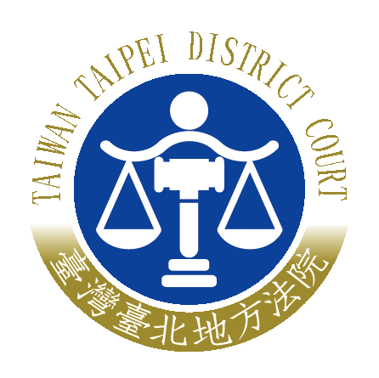 | 臺灣臺北地方法院新聞稿  發稿日期：110年4月27日  發稿單位：公共關係室  連 絡 人：行政庭長 黃珮禎  連絡電話：02-23146871分機6039 編號：110-18

本院109年度訴字第6581號損害賠償事件新聞稿
本院109年度訴字第6581號原告謝長廷對被告羅智強請求損害賠償事件，於今日(27)上午10時宣判，茲說明本件之判決結論、事實及理由摘要。
壹、判決結論
原告之訴及假執行之聲請均駁回。
貳、事實及理由摘要
一、原告主張:107年9月14日我國駐大阪經濟文化辦事處前處長蘇啟誠輕生時，被告在其個人臉書粉絲專頁張貼：「顢頇的是謝長廷，扛責推給常任文官，現在逼死一位處長」等不實言論(見附表一)；又於同年12月21日上午8時許，在其同一專頁發表如附表二所示之言論，描述蘇啟誠輕生前所發生之事情及指摘逼死蘇啟誠的就是謝長廷等不實言論。再於同日下午5時35分許，又於專頁貼文如附表三之有關究責大阪辦事處就是謝長廷等不實言論。被告未盡合理查證義務，即以上開方式惡意指摘原告逼死蘇啟誠，侵害原告之名譽權，致原告受有精神上之痛苦，依侵權行為法律關係請求被告賠償慰撫金新臺幣100萬元及法定遲延利息。
二、被告抗辯:被告所為之言論係引用自媒體報導PTT文章記載之事實，再就該內容加註個人意見後發布，是對可受公評之事所為善意適當評論，並已盡查證義務，並未侵害原告名譽權，不構成侵權行為，原告請求被告負損害賠償責任，為無理由，應駁回原告之訴。
三、本院之判斷
(一)被告發表如附表一、二、三之言論，其內容係關於107年9月4日燕子颱風侵襲日本，造成我國旅客受困在日本關西國際機場，而原告為臺北駐日經濟文化代表處處長即駐日代表，其是否推卸責任予大阪辦事處，導致時任大阪辦事處前處長蘇啟誠輕生等情。被告之言論內容與公共利益有關，應予以適當之表意空間。
(二)被告發表附表一所示：「顢頇的是謝長廷，扛責推給常任文官」等言論時，於同一篇文章並有引用駐外機構組織通則規定，以提供閱讀者評斷，且外交事務（代表處與辦事處間之權責劃分）既涉公共事務，而與公共利益有關，可見被告並非以毀損原告之名譽為唯一目的，故此部份言論應屬於善意發表適當評論。
(三)被告另就附表二及附表三之「逼死蘇啟誠」、「究責大阪辦事處者就是謝長廷」等言論，以及引用蘋果日報新聞內容有關蘇啟誠輕生原因等部分，已參考原告所發表之歷次言論、蘇啟誠遺孀之聲明、蘋果日報新聞等媒體報導，以及駐外機構組織通則之規定，實已盡應為之查證義務，並依其合理判斷，亦有相當理由確信該等言論為真實，而基於公眾利益目的（監督政府）發表該等言論，並無侵害原告之名譽權，不構成侵權行為。
(四)綜上，本件被告所發表之言論並無不法侵害原告之名譽權，原告請求被告負損害賠償責任，為無理由，不應准許。
參、本件原告得上訴。
肆、民事第一庭法官 莊仁杰
附表一
日 期 | 內容
107年9月14日 | 顢頇的是謝長廷，扛責推給常任文官，現在逼死一位處長
附表二
日期 | 內容
107年12月21日上午8時 | 這世界上有二種鱷魚。…吃了人還假裝掉淚。而大阪代表處蘇啟誠處長的輕生，讓我們看到民進黨政壇，充斥著這二種鱷魚。一群「會掉淚的鱷魚」，吃人不吐骨頭就算了，吃了人，還大喊善哉慈悲、切莫殺生。可鄙可惡…現在，事實真相已大白：「蘇啟誠9月14日被發現在住家自縊身亡，原本隔日是駐日代表謝長廷開關西機場事件檢討會，而蘇的自殺原因是前一日接到外交部一通電話，這通20幾分鐘電話內容是外交部告知蘇關西機場事件懲處內容，包括蘇被調回外交部、記一小過，並『預告』大阪辦事處全館人員今年度考績丙等。」…逼死蘇啟誠的，不是「輿論」，不是「假新聞」，就是民進黨政府、就是謝長廷！
附表三
日期 | 內容
107年12月21日下午5時35分許 | 而是誰開第一槍去究責「大阪辦事處」？就是民進黨和謝長廷！

